MERCOLEDI’ 22 NOVEMBRE 2006
GARA DI RITORNO 3° TURNO DI COPPA TOSCANA DI PRIMA CATEGORIA FIGC

MARCIANO - POLIZIANA
0-3

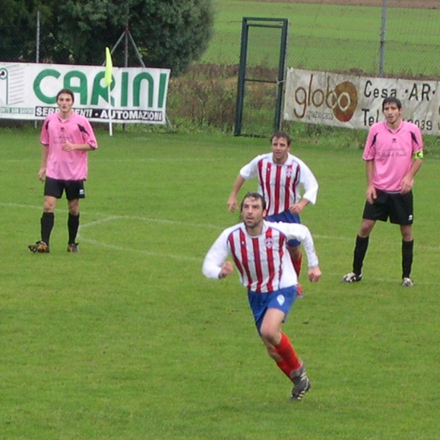 | MARCIANO: GUERRIERI, BIMBOCCI, CONSOLI (46° FOROSETTI), GIORGI, SOLFANELLI, BETTI, TERZIANI, BORGOGNI (46° GATTOBIGIO), BAZZARINI, MARIOTTINI, PRATESI.  a disposizione: MAGI, CASINI, BOLDI, GIALLI.  Allenatori: CALZINI – PERUZZI  POLIZIANA: MINOCCI, FEI, MASELLA, RUBECHINI, BACCI, PAZZAGLIA (23° FARNETANI), MULAS, BERNARDINI, PERUZZI, RICCI (63° BINDI), BERNETTI (70° SCHIAVETTI).  a disposizione: VALDAMBRINI, SECCI, PAOLUCCI, CERINI.  Allenatore: RUBECHINI  Arbitro: CAPASSO di FIRENZE  Marcatori: 33° e 72° MULAS, 60° PERUZZI.  Note: ammoniti GIORGI e PRATESI. Angoli 4-2.

CESA IN VALDICHIANA – Prestazione sopra le righe della Poliziana che, dopo la vittoria dell’andata per 3-2 che non dava la certezza ai biancorossi di poter guardare al turno successivo, coglie un successo oltre le aspettative che permette di qualificarsi con pieno merito ai quarti di finale della coppa regionale di Prima Categoria che si giocherà il prossimo anno a fine febbraio. La squadra guidata dalla coppia Calzini-Peruzzi non ha avuto grossi problemi a mantenere in mano le redini dell’incontro, trovandosi in difficoltà, dopo essersi peraltro portata in vantaggio poco dopo la mezz’ora, al termine del primo tempo quando veniva annullata una rete a Bazzarini in posizione di fuorigioco e Minocci nel recupero fermava con un’uscita perfetta Giorgi smarcato in area che si avviava a concludere. Nel secondo tempo Bernetti, grande ispiratore della manovra biancorossa in coppia con Peruzzi chiudeva dopo un’ora il discorso qualificazione e successivamente tris di Mulas, autore di una pregevole doppietta, che raccoglieva un preciso passaggio al centro dell’esordiente Schiavetti, grande promessa del calcio nostrano. Per il Marciano qualche punto interrogativo di troppo ma già domenica c’è la rivincita in campionato con la stessa Poliziana sul campo di Montepulciano. Prima conclusione in porta dell’incontro al 13° per la Poliziana con Bernardini che chiama Guerrieri ad una respinta a pugni uniti. Al 20° Bacci si destreggia bene al limite dell’area di rigore del Marciano, palla all’accorrente Rubechini che in corsa va alla conclusione ma non trova il varco giusto. Al 33° è Bernetti show, pescato bene sulla fascia da Bacci, il fantasista della Poliziana salta elegantemente l’avversario e si avvia sul fondo, chiama a se quattro-cinque avversari e successivamente mette in mezzo per Mulas che appostato sul secondo palo in spaccata sorprende Guerrieri per il vantaggio dei biancorossi. Nel finale del primo tempo il Marciano prova ma senza successo ad approfittare di un paio di incertezze della retroguardia ospite. Al 43° Bazzarini in posizione di fuori gioco spinge incautamente in rete una palla che probabilmente sarebbe terminata ugualmente in fondo al sacco. Quattro minuti dopo nel recupero Giorgi si trova solo in area ma Minocci in uscita si supera e ammaestra la palla nel tentativo di conclusione ravvicinata del giocatore azzurro. La Poliziana ci crede e nel secondo tempo preme per chiudere il discorso qualificazione. Al 48° è fuori di poco un tiro da fuori area di Bernardini. Al 56° assolo di Bernetti e tiro potente che Guerrieri in tuffo respinge, nessun compagno riesce ad approfittare in ribattuta. Al 60° Bernetti concede il bis, in azione di contropiede partito da centrocampo in coppia con Peruzzi, bello scambio tra i due e quest’ultimo davanti a Guerrieri lo supera con un tocco da maestro. Marciano al tappeto e Poliziana vicina al terzo gol dopo appena un minuto dal raddoppio con Ricci che si presenta solo in area ma Guerrieri devia la conclusione ravvicinata. Esordio di Schiavetti al 70° con la prima squadra e dopo due minuti si erge da protagonista, servito da Bindi a centrocampo, l’attaccante della juniores va via in contropiede sulla fascia, una volta sul fondo opera un passaggio al centro basso e teso che trova ancora una volta pronto Mulas alla deviazione vincente per il terzo e definitivo gol. Poc’altro da aggiungere in una gara che ha visto una Poliziana convincente in ogni settore e che adesso speriamo più produttiva anche in campionato.

